ИНФОРМАЦИОННОЕ ПИСЬМО

Российский государственный педагогический университет
им. А.И. Герцена
приглашает принять участие в научном семинаре
ИМАГОЛОГИЯ СОВЕТСКО-АМЕРИКАНСКИХ ОТНОШЕНИЙ
НА ЗАВЕРШАЮЩЕМ ЭТАПЕ
ХОЛОДНОЙ ВОЙНЫ (1985-1991)
Санкт-Петербург, 20 – 21 октября 2023 года

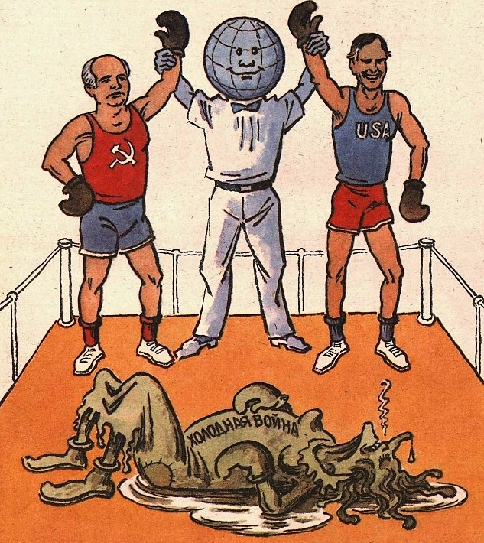

Организаторы:
- Институт истории и социальных наук Российского государственного педагогического университета им. А.И. Герцена;
- Научный проект «Образы врага в массовой культуре Холодной войны: содержание, современная рецепция и использование в символической политике России и США» (РНФ, грант № 22-18-00305).

Цель семинара - сравнительный анализ репрезентаций СССР и США в советской и американской массовой культуре в период 1985-1991 гг.
На семинаре предполагается обсудить следующие вопросы:
- В чем заключались особенности культурной политики и культурной дипломатии СССР и США на завершающем этапе Холодной войны?
- Какие трансформации происходят с образами «врага номер один» в массовой культуре СССР и США?
- Как дискурс перестройки создает мифологизированный образ Америки?
- Как репрезентировались результаты Холодной войны, кто объявлялся победителем и кто – проигравшей стороной?
- Какими виделись перспективы советско-американских отношений, будущее НАТО и Варшавского договора?
- Какое влияние имагология периода перестройки оказывает на современные российско-американские отношения?
К участию в семинаре приглашаются специалисты в области истории, международных отношений, культурологии, политологии, социологии, лингвистики, литературоведения и других дисциплин.
Семинар проводится в смешанном (очно-дистанционном) формате. Организационный взнос не взимается. Проезд и проживание оплачиваются командирующей стороной. Планируемое количество участников – 25.
Для участия в семинаре приглашаем до 10 сентября 2023 года включительно направить на адрес riabov1@inbox.ru заявку и аннотацию доклада (1000-1500 знаков). В заявке просьба указать фамилию, имя, отчество, место работы и должность, учёную степень, электронную почту, название доклада. Решение о включении доклада в программу семинара будет сообщено не позже 15 сентября.

От имени Оргкомитета семинара
Олег Вячеславович Рябов
доктор философских наук, профессор,
ведущий научный сотрудник РГПУ им. А.И. Герцена

Адрес страницы семинара - http://coldwarenemy.ru/perestroyka_workshop/

Научный семинар
ИМАГОЛОГИЯ СОВЕТСКО-АМЕРИКАНСКИХ ОТНОШЕНИЙ
НА ЗАВЕРШАЮЩЕМ ЭТАПЕ
ХОЛОДНОЙ ВОЙНЫ (1985-1991)
Санкт-Петербург, 20 – 21 октября 2023 года

ЗАЯВКА
Фамилия, имя, отчество __________________________________________________
Место работы _______________________________________________________
Должность
___________________________________________________
Ученая степень _______________________________________________________
Электронная почта ______________________________________________________
Название доклада _______________________________________________________
Аннотация (1000 – 1500 знаков) _______________________________________________________

